**دستور کار:**

* پس از ۱۰ روز تاخیر مجاز درمجموع کل تمرینات(کامپیوتری+ دستی)، تحویل تمرین با تاخیر شامل جریمه می‌باشد (هر روز 25 درصد).
* نام فایل ارسالی را در قالب ACA_HW(number)_studentID بارگذاری شود.
* تمامی پروژه‌ها از لحاظ شباهت، کنترل و بررسی می‌شوند بنابراین از کپی کردن خودداری فرمایید چنانچه در صورت مشاهده صفر لحاظ خواهد شد و نیز درمجموع نمرات جریمه خواهید شد.
* پاسخ خود را در ادامه سوال و داخل فایل word قرار گرفته در سامانه قرار دهید و برای اسکن کردن پاسخ های خود از CamScanner استفاده کنید و طبق فرمت خواسته شده فایل را pdf شده اپلود کنید.
* راه ارتباطی با حل تمرین

sara.zamani73@aut.ac.ir

**:سوال اول**

**(قسمت آ**

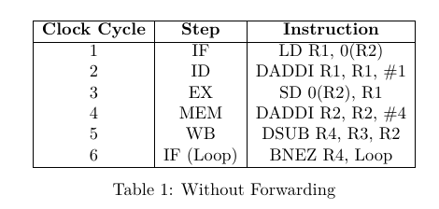

**(قسمت ب**

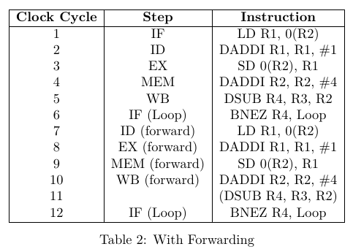

**(قسمت ج**

کد به صورت زیر بازنویسی می‌شود

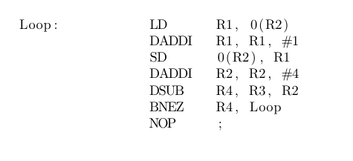

همچنین زمانبندی کد جدید به صورت زیر است

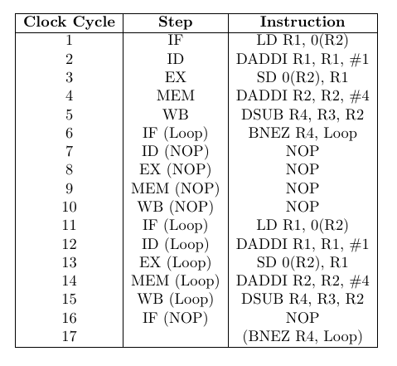

**:سوال دوم**

**(الف**

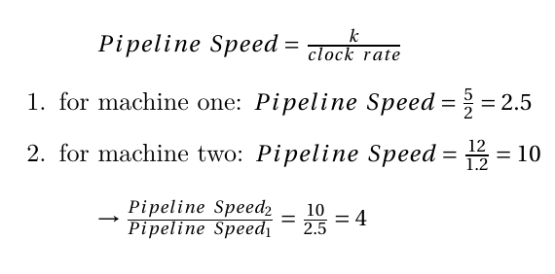

بنابر این سرعت در پایپ‌لاین ۱۲ مرحله ای ۴ برابر بیشتر است

**(ب**

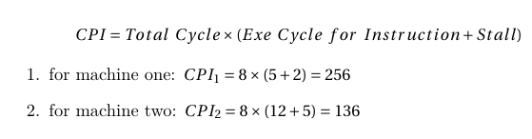

**:سوال سوم**

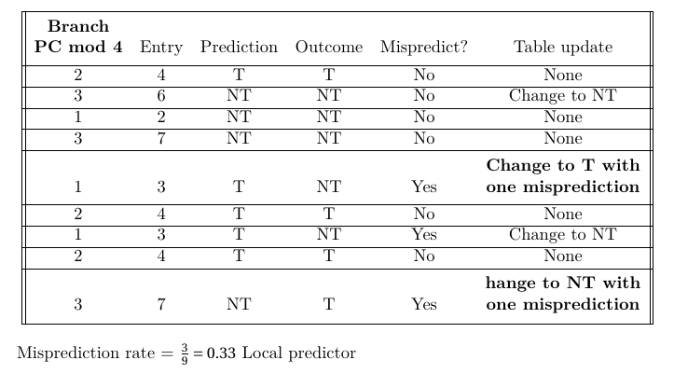

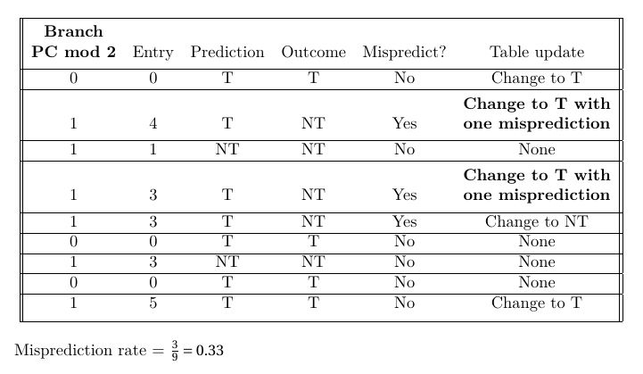

**:سوال چهارم**

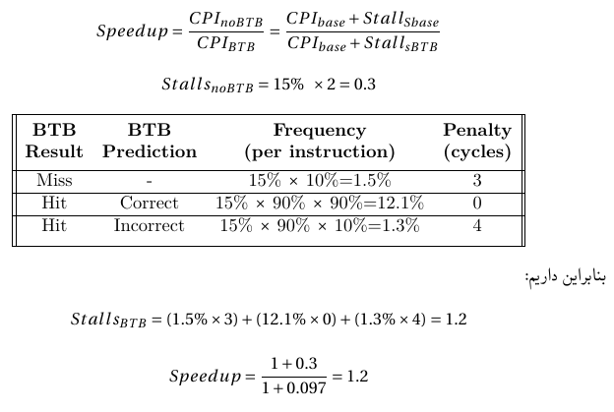

**:سوال پنجم**

**:سوال ششم**